**Desafio BlueSoft**

*Produzido por: Odair Veronezi Panciera*

*Data: 22/03/2023*

**Desafio 2 - Usabilidade, HTML e Javascript**

**Objetivo:**

O objetivo deste desafio é colocar em prática o conteúdo aprendido dos cursos 7 ao 12 ("Teste de usabilidade parte 1: seu produto é fácil de usar?" ao "JavaScript e HTML: desenvolva um jogo e pratique lógica de programação").

**Desafio:**

Com o conteúdo disponibilizado no arquivo desafioHtml.zip, você terá que executar a aplicação local para fazer um levantamento de todos os pontos possíveis para melhorar a questão de usabilidade desta aplicação. Este documento poderá ser elaborado em um .pdf e disponibilizado para nós em um link compartilhado do Google Drive.

A segunda atividade do desafio será encontrar os pontos incorretos nos arquivos HTML deste projeto e ajustá-los. Além destes problemas, vocês também poderão alterar a aplicação visando a melhoria da usabilidade dela. Ao terminar as alterações, basta compactar a pasta do projeto novamente e nos enviar de volta através do Google Drive junto com o arquivo .pdf da primeira atividade.

Dica: No projeto existe um arquivo chamado README.md que contém as orientações para subir a aplicação local.

* **Cenário BDD e Fluxograma:**

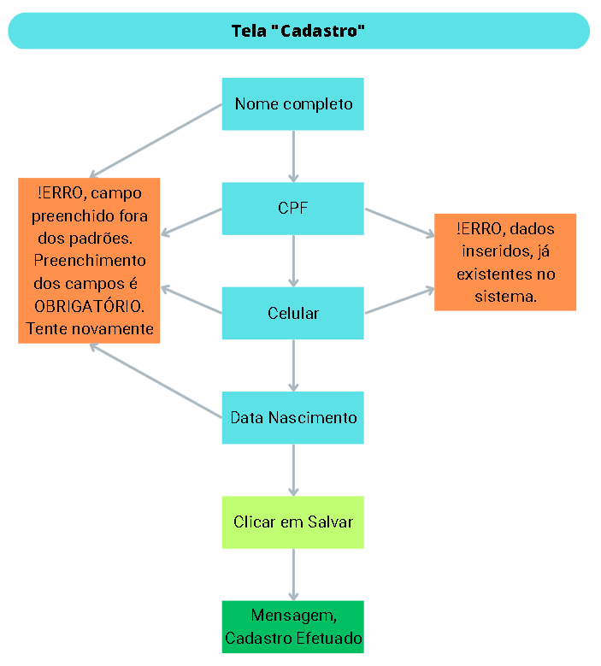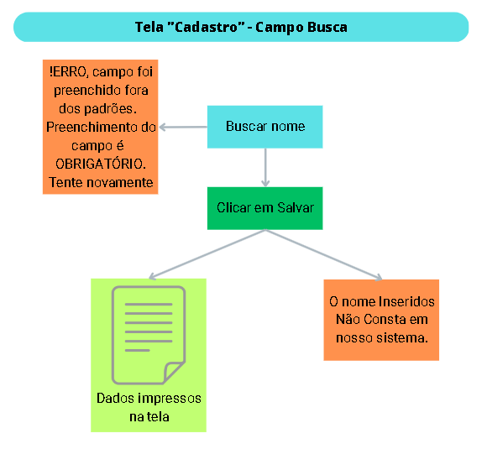

* Cenário BDD: Funcionalidades: Tela Cadastro

|  |
| --- |
| ***Cenário 01: Iniciar um Cadastro*** |
| **Dado:** que o usuário vá efetuar um novo cadastro.  **Quando:** ele clicar no ícone “Novo Cadastro”.  **Então:** Será direcionado a tela que é objeto desse BDD . |

|  |
| --- |
| ***Cenário 02: Incluindo campo Nome*** |
| **Dado:** que a tela de solicitação esteja aberta,  **Quando:** o usuário clicar no campo Nome completo0  **E:** preencher o campo, utilizando somente caracteres do tipo letras.  **Então:** ele irá clicar no campo CPF. |

|  |
| --- |
| ***Cenário 04: Incluindo campo CPF*** |
| **Dado:** que o usuário já tenha inserido os dados no campo “Nome completo”  **E:** clicado no campo “CPF”,  **Quando:** ele preencher o campo “CPF”, utilizando somente caracteres números.  **E:** obedecendo o preenchimento como informado na máscara “XXX XXX XXX XX”, com 11 números,  **Então:** ele irá clicar no campo Celular. |

|  |
| --- |
| ***Cenário 05: Incluindo campo Celular*** |
| **Dado:** que o usuário já tenha inserido os dados nos campos “Nome completo”, “CPF”,  **E:** clicado no campo “Celular”,  **Quando:** ele preencher o campo “Celular”, utilizando somente caracteres números.  **E:** obedecendo o preenchimento como informado na máscara “(XX) X XXXX XXXX”, com 11 números,  **Então:** ele irá clicar no campo “Data Nascimento”. |

|  |
| --- |
| ***Cenário 06: Incluindo um CPF*** |
| **Dado:** que o usuário já tenha inserido os dados nos campos “Nome completo”, “CPF”, “Celular”,  **E:** clicado no campo “Data Nascimento”,  **Quando:** ele preencher o campo “Data Nascimento”, utilizando somente caracteres números.  **E:** obedecendo o preenchimento como informado na máscara “DD/MM/AA”, com 8 números,  **Então:** ele irá clicar no botão “Salvar”. |

|  |
| --- |
| ***Cenário 07: Finalizando o Cadastro*** |
| **Dado:** que o usuário já tenha inserido os dados nos campos “Nome completo”, “CPF”, “Celular”, “Data Nascimento”,  **Quando:** ele clicar no Botão “Salvar”,  **Então:** deverá imprimir na tela uma mensagem, confirmando que os dados foram salvos,  **E:** deverão ser exibidos abaixo na “Planilha”. |

|  |
| --- |
| ***Cenário 08: Utilizando o campo Busca*** |
| **Dado:** que o usuário esteja com a tela de cadastro aberta,  **E:** clicar no campo “Buscar nome”,  **Quando:** ele preencher o campo, utilizando somente caracteres letras,  **Então:** clicar no botão “buscar”. |

|  |
| --- |
| ***Cenário 09: imprimir na tela a Busca*** |
| **Dado:** que o usuário já tenha clicado no campo “Buscar nome”,  E: preenchido o campo da forma correta, usando somente caracteres letra  **Quando:** clicar no botão “Buscar nome”,  **Então:** caso o nome preenchido no campo “”, esteja cadastrado no BD, deverá imprimir na tela abaixo, os dados “Nome completo”, “CPF”, “Celular”, “Data Nascimento”,  Em formato de “Planilha”. |

1. **Dados utilizados para os testes**

Nome: Testes Que Testa

CPF: 500.045.960-13 (fonte: <https://www.4devs.com.br/gerador_de_cpf> )

Celular: 17 99999-1234

Data de Nascimento:01/01/2020

**Funcionalidades**

|  |  |  |  |  |  |  |
| --- | --- | --- | --- | --- | --- | --- |
| **Funções** | **Comportamento Esperado** | **Verificações** | **Imagem** | **Q.A. fez as alterações** | **O que foi feito?** | **Critérios de Aceite** |
| Apresentação Visual da tela | É esperado que ao minimizar a tela, os campos sejam redimensionados automaticamente. | Clicar no botão minimizar. | Imagem TelaMini | Não | Nada estava correto | Ao clicar no botão minimizar tela a tela de readequar as dimensões da tela. |
| Apresentação Visual da tela | Os campos de input, devem estar padronizados com a mesma fonte e tamanho, todos os campos devem apresentar máscaras (placeholder). | Campo input *“CPF”* máscara divergente do padrão XXX.XXX.XXX-XX. | 3 | Sim | Alterado no código HTML - Linha 21 – placeholder=”” | Ao visualizar o campo deve estar visível a máscara (placeholder). |
| Campo input *“Celular”* máscara divergente do padrão (XX) X XXXX XXXX. | 4 | Sim | Alterado no código HTML - Linha 21 – placeholder=”” | Ao visualizar o campo deve estar visível a máscara (placeholder). |
| Campo input *“Data Nascimento”* máscara divergente do padrão DD/MM/AA. | 6 | Sim | Alterado no código HTML - Linha 21 – placeholder=”” | Ao visualizar o campo deve estar visível a máscara (placeholder). |
| Apresentação Visual da tela | Erro digitação na <label> Nome Completo | Visual | 1 | Sim | Alterado no código HTML, na linha 12 | Visual tela |
| Apresentação Visual da tela | Excesso de espaçamento entre o <input> CPF e a <label> Celular | Visual | 12 | Sim | Alterado no código HTML, excluído 6 linhas com <br> sem uso, da linha 23 até 28. | Visual tela |
| Apresentação Visual da tela | Espaçamento entre o campo <label> e o campo <Input> padrão. | entre o campo <label> “Nome Completo” e <input> "Nome Completo" espaçamento fora dos padrões dos outros campos. | 2 | Sim | Alterado no código HTML, excluído 4 linhas com <div> sem uso, da linha 13 até 16. | Visual tela |
| Apresentação Visual da tela | Referente aos Botões “Salvar” | Botão “salvar” está com erro de digitação. | 7 | Sim | Alterado no código HTML - Linha 28 | Visual tela |
| Apresentação Visual da tela | Referente ao Botão “Excluir todos os usuários” | Botão “excluir todos os usuários” está com erro de digitação. | 8 | Sim | Alterado no código HTML - Linha 59 | Visual tela |
| Apresentação Visual da tela | Campo que exibi resultados "Data de Nascimento" | Campo “Data de Nascimento”, com erro de digitação no campo. | 9 | Sim | Alterado no código HTML - Linha 45 | Visual tela |
| Apresentação Visual da tela | Campo que exibi resultados "Nome Completo" | Campo “Nome Completo”, com erro de digitação no campo. | 11 | Sim | Alterado no código HTML - Linha 46 | Visual tela |
| Apresentação Visual da tela | Tela não possui espaçamento superior, espaço para logo, <label>Nome está colado no TOP da tela | inserido espaçamento e também colocado uma logo aleatória, que pode ser alterado posteriormente. | 10 | sim | Alterado no HTML e inserido no CSS | Visual tela |
| Apresentação Visual da tela | Tela não possui nenhuma informação empresarial (logo) | A existência de uma imagem logo, que futuramente pode ser um link para direcionar o usuário a página inicial | 13 | Sim | Alterado no HTML e inserido no CSS | Visual tela |

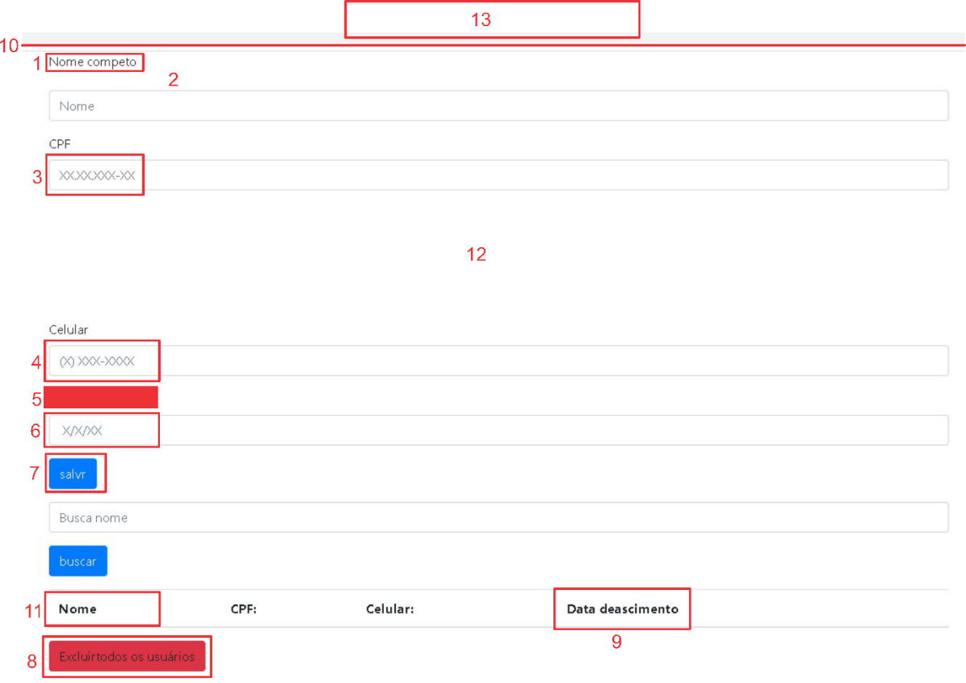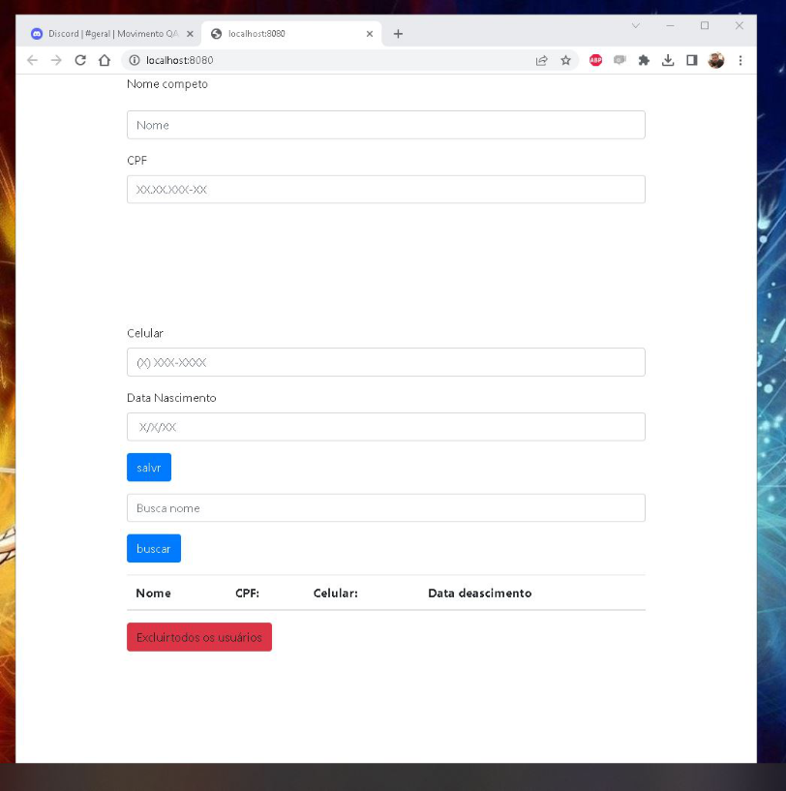

Imagem referenciando o campo “Imagem” na tabela acima Imagem referenciando o conteúdo “TelaMini” na coluna “Imagem” na tabela acima

**Testes funcionais:**

|  |  |  |  |  |
| --- | --- | --- | --- | --- |
| **Funções** | **Comportamento Esperado** | **Verificações** | **Solicitação de alteração ao DEV** | **Critérios de Aceite** |
| Campo "Nome Completo" | O usuário ao digitar o nome corretamente, será direcionado ao próximo campo. | Campo Nome somente serão aceitos caracteres Letras. | Campo está aceitando todos os caracteres | Ao realizar o preenchimento corretamente, será liberado para preenchimento o Campo CPF. |
| Caso seja inserido qualquer outro caractere diferentes de LETRAS, ao tentar ir para o próximo campo, apresentará uma mensagem de ERRO! | Atualmente não está sendo informado nenhuma mensagem de ERRO! | Ao digitar algum caracter diferente de LETRA, deverá apresentar uma tela de alerta com a seguinte mensagem;   !ERRO, verifique se o campo foi preenchido corretamente, este campo é obrigatório, e só serão aceitos caracteres do tipo Letras. |
| O cursor deverá ficar ativo no campo, aguardando o preenchimento correto. | Adicionas no campo a função <input.focus> | Quando o usuário errar, após apresentar a mensagem o cursor deverá ficar ativo no campo até preenchimento correto. |
| Campo ‘CPF’ | O usuário ao digitar o CPF corretamente, será direcionado ao próximo campo. | Campo CPF somente serão aceitos caracteres Números | Campo está aceitando todos os caracteres | Ao realizar o preenchimento corretamente, será liberado para preenchimento o Campo Celular. |
| Caso seja inserido qualquer outro caractere diferentes de NUMERO, ao tentar ir para próximo campo, apresentará uma mensagem de ERRO! | Atualmente não está sendo informado nenhuma mensagem de ERRO! | Ao digitar algum caracter diferente de NÚMERO, deverá apresentar uma tela de alerta com a seguinte mensagem;   !ERRO, verifique se o campo foi preenchido corretamente, este campo é obrigatório, e só serão aceitos caracteres do tipo número. |
| O cursor deverá ficar ativo no campo, aguardando o preenchimento correto. | Adicionas no campo a função <input.focus> | Quando o usuário errar, após apresentar a mensagem o cursor deverá ficar ativo no campo até preenchimento correto. |
| O campo deverá aceitar somente a quantidade de 11 dígitos informados no placeholder XXX.XXX.XXX-XX. |  |  |
| Campo ‘Celular’ | O usuário ao digitar o Celular corretamente, será direcionado ao próximo campo. | Campo Celular somente serão aceitos caracteres Números | Campo está aceitando todos os caracteres | Ao realizar o preenchimento corretamente, será liberado para preenchimento o Campo Data de Nascimento. |
| Caso seja inserido qualquer outro caractere diferente de NUMERO, ao tentar ir para próximo campo, apresentará uma mensagem de ERRO! | Atualmente não está sendo informado nenhuma mensagem de ERRO! | Ao digitar algum caracter diferente de NÚMERO, deverá apresentar uma tela de alerta com a seguinte mensagem;   !ERRO, verifique se o campo foi preenchido corretamente, este campo é obrigatório, e só serão aceitos caracteres do tipo número. |
| O cursor deverá ficar ativo no campo, aguardando o preenchimento correto. | Adicionas no campo a função <input.focus> | Quando o usuário errar, após apresentar a mensagem o cursor deverá ficar ativo no campo até preenchimento correto. |
| O campo deverá aceitar somente a quantidade de 11 dígitos informados no placeholder (XX) X XXXX-XXXX |  |  |
| Campo ‘Data de Nascimento’ | O usuário ao digitar a Data de Nascimento corretamente, será direcionado ao próximo campo. | Campo Data de nascimento somente serão aceitos caracteres Números | Campo está aceitando todos os caracteres | Ao realizar o preenchimento corretamente, será liberado o botão Salvar. |
| Caso seja inserido qualquer outro caractere diferente de NUMERO, ao tentar ir para próximo campo, apresentará uma mensagem de ERRO! | Atualmente não está sendo informado nenhuma mensagem de ERRO! | Ao digitar algum caracter diferente de NÚMERO, deverá apresentar uma tela de alerta com a seguinte mensagem;   !ERRO, verifique se o campo foi preenchido corretamente, este campo é obrigatório, e só serão aceitos caracteres do tipo número. |
| O cursor deverá ficar ativo no campo, aguardando o preenchimento correto. | Adicionas no campo a função <input.focus> | Quando o usuário errar, após apresentar a mensagem o cursor deverá ficar ativo no campo até preenchimento correto. |
| O campo deverá aceitar somente a quantidade de 6 dígitos informados no placeholder DD/MM/AA. |  |  |
| Botão "Salvar" | O usuário deverá clicar no botão Salvar, após ter preenchido todos os campos NOME COMPLETO, CPF, CELULAR, DATA DE NASCIMENTO, corretamente. O sistema deverá salvar e imprimir os dados na tela na parte inferior onde se localiza uma planilha. O sistema deverá salvar as informações e apresentar uma tela de alerta, confirmando que os dados foram salvos. |  | Botão Salvar não está mostrando as informações na tela. | O usuário ao clicar no botão salvar, o sistema deverá apresentar uma mensagem de alerta, informando que a os dados foram salvos corretamente. O sistema deverá imprimir os dados inseridos na planilha abaixo. |
|  | Botão Salvar não está salvando as informações |
| Campo de ‘Busca’. | O usuário deverá inserir o nome completo e corretamente no campo "Busca". Após digitar o nome completo, o usuário deverá clicar no botão buscar, caso o nome escrito esteja cadastrado no Banco de Dados, o sistema trará impresso na planilha abaixo os dados nome completo, CPF, celular, data de nascimento, da maneira que foi cadastrado. | No campo “Busca” somente serão aceitos caracteres Letras. | Campo está aceitando todos os caracteres | Ao realizar o preenchimento corretamente no campo busca, e os dados solicitados constem em nosso banco de dados, será impresso na tela os dados NOME COMPLETO, CPF, CELULAR, DATA DE NASCIMENTO, da maneira que foi cadastrado. |
| Caso seja inserido qualquer outro caractere diferente de LETRAS, ao tentar ir para o próximo campo, apresentará uma mensagem de ERRO! | Atualmente não está sendo informado nenhuma mensagem de ERRO! | Ao digitar algum caracter diferente de LETRA, deverá apresentar uma tela de alerta com a seguinte mensagem; !ERRO, verifique se o campo foi preenchido corretamente, neste campo somente são aceitos caracteres do tipo Letras. |
| O cursor deverá ficar ativo no campo, aguardando o preenchimento correto. |  | Quando o usuário errar, após apresentar a mensagem o cursor deverá ficar ativo no campo para novo preenchimento. |
| Botão de ‘Excluir todos os usuários’. | O usuário ao clicar no botão Excluir todos os usuários, exclui todos os registros no banco de dados. Após o usuário clicar no botão, deverá imprimir na tela um alerta, pedido a confirmação daquela ação. Caso o usuário confirme, o sistema deverá solicitar a senha de outro usuário, que tenha a permissão necessária para que essa ação seja executada. | Se foi apresentada a tela de alerta, solicitando confirmação do pedido para excluir todos os usuários. | A tela de pedido de confirmação ou não existe ou somente não está sendo apresentada. | Se o botão de exclusão foi acionado, e o usuário confirmou a ação deverá aparecer a segunda tela de confirmação de um usuário com permissão superior. |
| Caso o usuário confirme a solicitação, deverá apresentar outra tela, dessa vez solicitando a uma senha de confirmação de outro usuário que tenha permissão para essa ação. Caso o operador usuário do sistema que tenha apertado o botão de excluir os usuários, tenha permissão, ainda assim um outro usuário também com permissão deverá colocar a senha. | A tela de pedido de senha de uma pessoa com permissão ou não existe ou somente não está sendo apresentada. | Se o botão de exclusão foi acionado, e o usuário confirmou a ação deverá aparecer a segunda tela de confirmação, e o outro usuário confirmou a exclusão dos registros, os registros devem ser excluídos. |

Sugestões de alteração no projeto:

|  |  |  |  |  |
| --- | --- | --- | --- | --- |
| **Funções** | **Comportamento Esperado** | **Verificações** | **Solicitação de alteração ao DEV** | **Critérios de Aceite** |
| Campo Busca usando o CPF | O usuário deverá digitar o CPF para fazer a busca, sendo o CPF a Primary-Key, pois o CPF não se repete, então mesmo que não saibamos exatamente como se escreve o nome da pessoa cadastrada, o nome sendo vinculado ao CPF, minimizaríamos muito as falhas nas buscas e também em casos de cadastramento em duplicidade. | No campo “Busca” somente serão aceitos caracteres numéricos. | Alterar a chave primaria para CPF, onde só serão aceitos caracteres numéricos seguindo o exemplo apresentado no placeholder XXX.XXX.XXX-XX. O campo deverá aceitar somente a quantidade de 11 dígitos. | Ao realizar o preenchimento corretamente no campo busca, e os dados solicitados constem em nosso banco de dados, será impresso na tela os dados NOME COMPLETO, CPF, CELULAR, DATA DE NASCIMENTO, da maneira que foi cadastrado. |
| Caso seja inserido qualquer outro caractere diferente de números, ao clicar no botão Buscar, apresentará uma mensagem de ERRO! | Atualmente não está sendo informado nenhuma mensagem de ERRO! | Ao digitar algum caracter diferente de NÚMERO, deverá apresentar uma tela de alerta com a seguinte mensagem;   !ERRO, verifique se o campo foi preenchido incorretamente, neste campo somente são aceitos caracteres do tipo números. |
| O cursor deverá ficar ativo no campo, aguardando o preenchimento correto. | Adicionas no campo a função <input.focus> | Quando o usuário errar, após apresentar a mensagem, o cursor deverá ficar ativo no campo "Busca" para novo preenchimento. |
| Botão Editar Cadastro | Após o usuário preencher corretamente o novo campo de busca por CPF. Se o CPF estiver cadastrado no Banco de dados do sistema, irá apresentas os dados NOME COMPLETO, CPF, CELULAR, DATA DE NASCIMENTO. O Usuário irá conferir se esse é o cadastro procurado por ele, para seguir com o processo de edição de cadastro. Com o cadastro impresso na tela ficará ativo o botão “Editar Cadastro”. O usuário deverá clicar nesse botão para fazer as alterações necessárias. após ter feito as alterações, será impresso na tela uma mensagem solicitando a confirmação se o usuário quer mesmo fazer a alteração, sendo confirmado será impresso outra tela de alerta pedindo a senha de um usuário com autorização para por salvar as alterações feitas no registro. | No campo “Busca “somente serão aceitos caracteres numéricos. | No campo “Busca” serão aceitos caracteres numéricos seguindo o exemplo apresentado no placeholder XXX.XXX.XXX-XX. O campo deverá aceitar somente a quantidade de 11 dígitos. | Ao realizar o preenchimento corretamente no campo busca, e os dados solicitados constem em nosso banco de dados, será impresso na tela os dados NOME COMPLETO, CPF, CELULAR, DATA DE NASCIMENTO, da maneira que foi cadastrado. |
| Caso seja inserido qualquer outro caractere diferente de números, ao clicar no botão Buscar, apresentará uma mensagem de ERRO! | Atualmente não está sendo informado nenhuma mensagem de ERRO! | Ao digitar algum caracter diferente de NÚMERO, deverá apresentar uma tela de alerta com a seguinte mensagem;   !ERRO, verifique se o campo foi preenchido incorretamente, neste campo somente são aceitos caracteres do tipo números. |
| O cursor deverá ficar ativo no campo, aguardando o preenchimento correto. | Adicionas no campo a função <input.focus> | Quando o usuário errar, após apresentar a mensagem, o cursor deverá ficar ativo no campo "Busca" para novo preenchimento. |
| Se foi apresentada a tela de alerta, solicitando confirmação do pedido para alteração do registro. | construir esse novo campo, com essas solicitações de alerta de confirmações para apresentar na tela. | Se o botão "Editar Cadastro" foi acionado, e o usuário confirmou a ação deverá aparecer a segunda tela, essa solicitando a senha de um usuário com permissão superior. |
| Caso o usuário confirme a solicitação, deverá apresentar outra tela, dessa vez solicitando uma senha de confirmação de outro usuário que tenha permissão para essa ação. | construir esse novo campo, com essas solicitações de alerta de confirmações para apresentar na tela. |
| Botão Excluir Registro | Após o usuário preencher corretamente o novo campo de busca por CPF. Se o CPF estiver cadastrado no Banco de dados do sistema, irá apresentas os dados NOME COMPLETO, CPF, CELULAR, DATA DE NASCIMENTO. O Usuário irá conferir se esse é o cadastro procurado por ele, para seguir com o processo de edição de cadastro. Com o cadastro impresso na tela ficará ativo o botão “Excluir Registro”. O usuário deverá clicar nesse botão para fazer a exclusão desse registro. Antes de ser efetivada a exclusão, será impresso na tela uma mensagem solicitando a confirmação se o usuário quer mesmo fazer a exclusa daquele registro. Sendo confirmado, será impresso outra tela de alerta pedindo a senha de um usuário com autorização para por excluir registro, e somente após a inserção da senha será efetivada a exclusão do registro. | No campo “’Busca” somente serão aceitos caracteres numéricos. | No campo “Busca” serão aceitos caracteres numéricos seguindo o exemplo apresentado no placeholder XXX.XXX.XXX-XX. O campo deverá aceitar somente a quantidade de 11 dígitos. | Ao realizar o preenchimento corretamente no campo busca, e os dados solicitados constem em nosso banco de dados, será impresso na tela os dados NOME COMPLETO, CPF, CELULAR, DATA DE NASCIMENTO, da maneira que foi cadastrado. |
| Caso seja inserido qualquer outro caractere diferente de números, ao clicar no botão Buscar, apresentará uma mensagem de ERRO! | Atualmente não está sendo informado nenhuma mensagem de ERRO! | Ao digitar algum caracter diferente de NÚMERO, deverá apresentar uma tela de alerta com a seguinte mensagem;   !ERRO, verifique se o campo foi preenchido incorretamente, neste campo somente são aceitos caracteres do tipo números. |
| O cursor deverá ficar ativo no campo, aguardando o preenchimento correto. | Adicionas no campo a função <input.focus> | Quando o usuário errar, após apresentar a mensagem, o cursor deverá ficar ativo no campo "Busca" para novo preenchimento. |
| Se foi apresentada a tela de alerta, solicitando confirmação do pedido para excluir o registro. | construir esse novo campo, com essas solicitações de alerta de confirmações para apresentar na tela. | Se o botão "Excluir Registro" foi acionado, e o usuário confirmou a ação deverá aparecer a segunda tela, essa solicitando a senha de um usuário com permissão superior. |
| Caso o usuário confirme a solicitação, deverá apresentar outra tela, dessa vez solicitando uma senha de confirmação de outro usuário que tenha permissão para essa ação. | construir esse novo campo, com essas solicitações de alerta de confirmações para apresentar na tela. |

Tela atual:

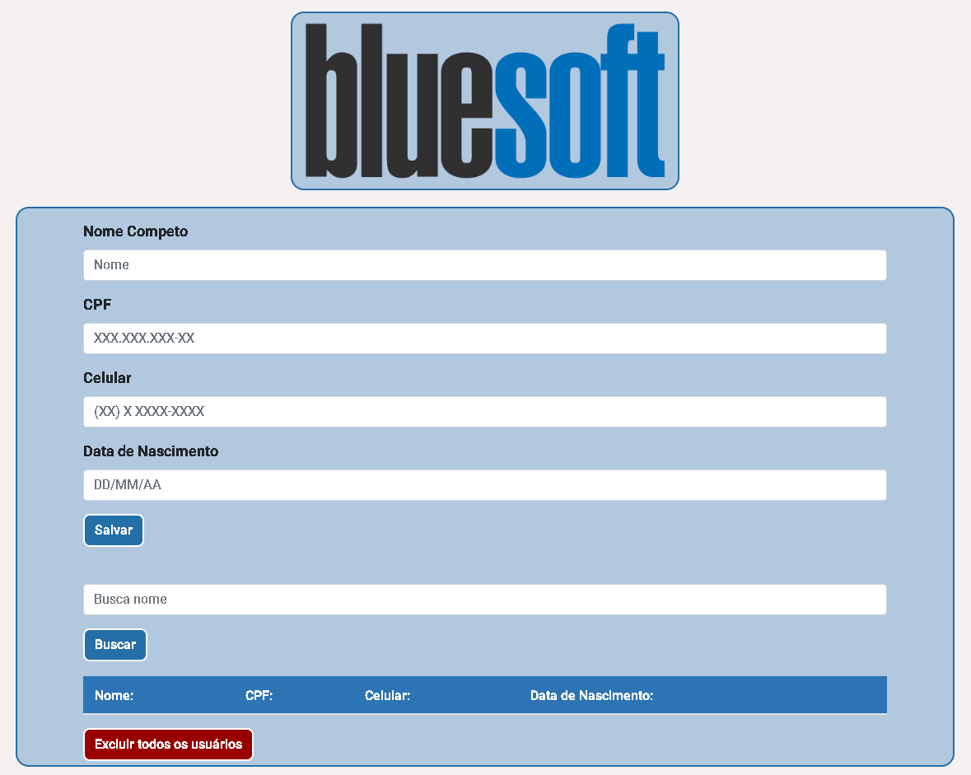

Sugestão de Tela:

